“臿”字源流考

劉釗
復旦大學出土文獻與古文字研究中心

古文字研究的一項重要工作，從文字形體發展演變的正序說，就是要不斷在古文字中的不識字與後世的已識字之間建立聯繫，找尋古文字中的不識字與後世已識字的對應關係；從文字形體發展演變的倒序說，就是要不斷將後世的已識字逆推上溯，盡量在古文字中找尋到其原始形態，並解釋其形體的構造理據和發展演變脈絡。本文即以“臿”字的考釋和梳理為個案，凸顯這一工作的作用和意義。
臿字《說文》列在卷七“臼”部，《說文》的訓釋說：
臿，舂去麥皮也。(小徐本無“也”字)从臼，干所以臿之。(小徐本作“從臼、干聲”)
《說文》另有从“臿”為偏旁的如下幾個字：
1、鍤，郭衣鍼也。从金、臿聲。
2、㞚，從後相臿也。（小徐本無“也”字）从尸、从臿。（小徐本作“從尸、臿聲”）
3、歃，歠也。（小徐本無“也”字）从欠、臿聲。《春秋傳》曰：歃而忘。
4、㛼，疾言失次也。从女、臿聲。讀若懾。
5、插，刺肉也。（小徐本“肉”作“內”）从手、臿。
《說文》對“臿”字的說解讓人很困惑，首先“舂去麥皮也”的訓釋就讓人難以理解，因為“臿”字本身和目前已知从“臿”的所有字，在古書中似乎都沒有用為“舂”一類意思的例子。其次《說文》對“臿”字結構的解釋也很可疑，從古文字字形和在古漢語中的用法看，“干”的本義應為“盾牌。“盾牌”怎麼會用於“臿(插)之”呢？古音“干”在元部，“臿”在葉部，音並不近，“臿”从“干”聲也讓人難以接受。所以不論是按大徐本從會意的角度來解釋，還是按小徐本從形聲的角度來解釋，《說文》對“臿”字的訓釋都讓人不解。
曾侯乙墓竹簡中有如下一字：
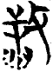簡2
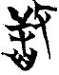簡11
對於此字的考釋學術界有兩種意見，一種意見如《曾侯乙墓》一書所附由裘錫圭、李家浩兩位先生撰寫的《曾侯乙墓竹簡釋文與考釋》注謂：
此字亦見於11號簡，原文作，左半从“” 从“臼”。“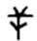”為倒“矢”形，即《說文》訓為“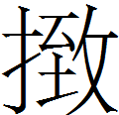也”的“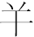”（參看注）。按《說文》篆文“臿”作“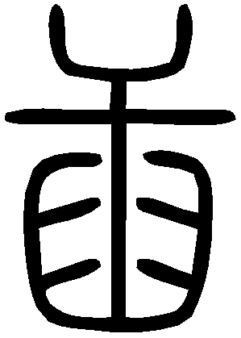”，从“干”从“臼”。“”、“干”二字形近，疑“”即“臿”字。《廣韻》洽韻呼洽切下有“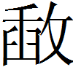”字。
湯餘惠先生主編的《戰國文字編》採用此說將此字隸定作“”，列在“攵”部，李守奎先生編著的《楚文字編》所收該字字頭也隸定作“”，並於字形之下解釋其結構謂：“左旁从倒矢插入臼中”。一種意見是將其左旁視為“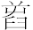”字，如張光裕、滕壬生、黃錫全三位先生主編的《曾侯乙墓竹簡文字編》將此字隸定為“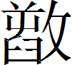”，何琳儀先生著的《戰國古文字典》亦將此字隸定作“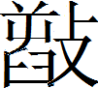”，解釋為：“疑‘’之繁文”。
在這兩種意見中，我們認為第一種意見是正確的。《說文》說：“，㨖也。从干，入一爲干，入二爲。（小徐本“從干”下有“倒”字）讀若能言稍甚也。（小徐本“能”作“餁”）”《說文》將本像 “倒矢”形的“”誤認為从“干”，正說明“倒矢”形與“干”字容易訛混。所以“”字左旁所从之“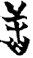”就是“臿”字，“”字就應該釋為“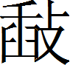（）”。
古文字中寫成“臼”字形的一類字形，並非全都表示“杵臼”的意思，而是有三種表現意象：一是表示“杵臼”之“臼”，如“舂”字从“臼”為義符，“舊”字从“臼”為聲符；二是表示“凵”，如“臽”字从“臼”，像人陷入坑坎形。臼的形狀本來與坑坎的形狀就相同，所以可以用同一個形體來表示；三是表示某一窪陷處，如“鑿”字作“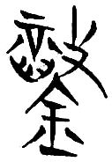”（《侯馬盟書》156：25）、“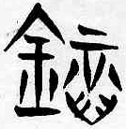”（《侯馬盟書》3：20）“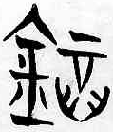”（《侯馬盟書》179：13）、“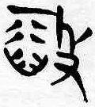”（《侯馬盟書》156：19）、“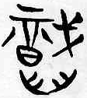”（《侯馬盟書》179：14）、“”（《九店楚簡》56-27）、“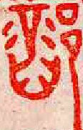”（《古璽彙編》2241，鑿姓之“鑿”），所从之“臼”形像鑿子鑿出的窪陷處。“臿”字从倒矢从臼，應該是個會意字，所从之“臼”並不像杵臼形，而應與“鑿”字所从的“臼”形取義相同，只是表示箭插入某處後造成的窪陷。因此“臿”字顯然是像箭插入某一區域之形，應該就是《說文》訓為“刺內也”的“插”的本字。古文字中从“攴”與从“手”在用為表義偏旁時可以相通，字書中有不少从“手”為義符的字就有从“攴（攵）”的異體，正說明了“（）”與“插”的關係。
“（）”字見於《廣韻》入聲三十一“洽”韻，讀呼洽切，訓為“盡也。”又見於《集韻》平聲一“支第五”，讀俱為切，引《廣雅》訓為“臿也。”《廣雅·釋器》說“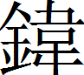、畚、、梩、喿、臿也。”王念孫《疏證》說：
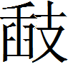音媯汭之媯，字從臿支聲。從支聲而讀若媯， 猶有頍者弁之頍，從支聲而讀若跬也。《說文》：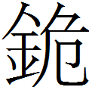，臿屬也，讀若媯。高誘注《淮南子·精神訓》云：三輔謂臿為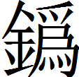，字竝與同。各本字皆作“”，音插。案，音插，則與下文“臿”重出，且《說文》、《玉篇》、《廣韻》、《集韻》、《類篇》皆無“”字，此因“”字訛作“”，後人遂妄改曹憲之音耳。今考《集韻》、《類篇》：，俱為切，引《廣雅》：，臿也。其音即本於曹憲，是《廣雅》本作“”，不作“”，曹憲本音媯，不音插，今據以訂正。
按王氏之說失之武斷，《廣韻》就收有“（）”字，音呼洽切，王氏失檢。按我們目前已具有的古文字和俗文字的知識，從“”和“（）”字的形體關係看，非但“（）”不會是“”字之訛，反倒應該“”是“（）”字之訛。這與“鼔”字又訛為“鼓”，由从“攴”變為从“支”，從此分化為兩類形體是同類的變化。“（）”訛為“”後，才“音隨形變”，出現了讀為“俱為切”的音。從上邊所論戰國楚簡中就已經出現“（）”字看，更增加了“（）”早於“”字，“”為“（）”字之變的可能性。
信陽楚簡2—023 有如下一字：
1、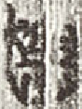
2、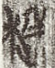
字左旁从“木”，右旁不甚清楚，但下部从“臼”可以肯定。何琳儀先生將其隸定為“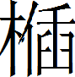”，讀為“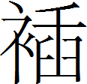”，李家浩先生則釋為“枕”。按李家浩先生釋此字為“枕”，顯然是認為右旁从“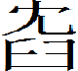”。無論從字形還是從文義看，李家浩先生所釋的可信度都更高。
曾侯乙墓簡簡2說“一箙，彔（綠）魚，聶，屯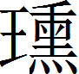（纁）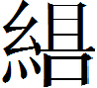（組）之綏”，文中“（）”字鵬宇先生受何琳儀先生讀信陽楚簡“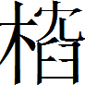”為“”的影響，也讀“（）”為“”，引《類篇》“，衣重緣也。”謂：“聶之‘聶’在簡文中恰用為‘緣’，正與《廣韻》、《類篇》合。”按讀“（）”為“”雖然可行，但是將“”也理解為“緣”的意思則不妥，因為“聶”兩字雖然音近，但在這裡既不像是連綿詞，也不像是同義複合詞，“”應該是修飾“聶”的，既然“聶”是“緣”的意思，則“（）”再用為“衣緣”的意思顯然文意重複。其實在《類篇》字“衣重緣也”的訓釋中，“重”字是焦點，字書和韻書中从“臿”的字如“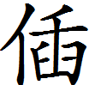”、“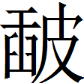”有“皺”義，“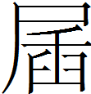”、“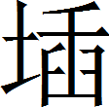”有累積、重疊義，“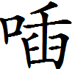”有“多”義，都與“”字的“重”義相合。另外與“臿”音近的“聶”、“攝”“疊”、“習”、“沓”等詞也都有重、疊一類的意思，可供比照。所以“（）聶”就是“多重的緣”的意思。當然“聶”的“（）”應該讀為音同或音近的另外一個什麼字的可能也不能完全排除。
曾侯乙墓簡簡11說“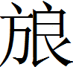、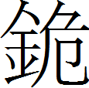、、兼、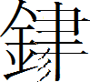、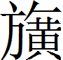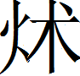……”，其中“”字《說文》訓為“臿屬”，“兼”字學者大都讀為“鐮”，如此“”字釋為“（）”，在簡文中指用於起土的農具“臿”（又寫作“鍤”、“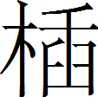”），就再合適不過了。這也從文義角度進一步證明了釋“”為“（）”是正確的。
溫縣盟書T1K1－3589有如下一個人名：
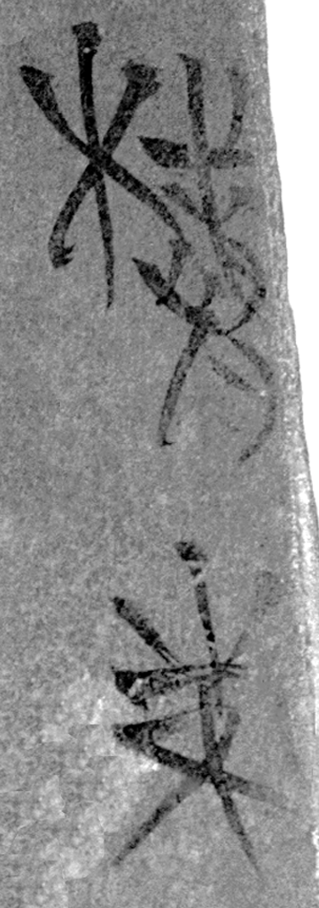
原釋文釋為“樴韓”二字。按第一字左旁為“木”，右旁上从“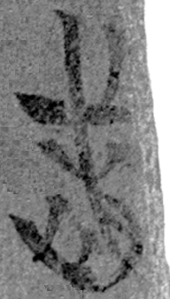”，下从“肉”，“”形上从倒“矢”，下从“臼”，其字形結構正是我們上邊考釋的“臿”字，所以該字顯然應該隸定為“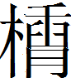”，可以視為是以“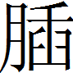”為聲符，即聲符繁化的“”字異體。
以上考釋并解釋了戰國文字資料中的“臿”字，在這之前的古文字資料中有無“臿”字呢？下邊讓我們來看三例西周金文的例子。
格伯簋銘文中有寫成如下之形的一個字：
1、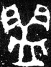《殷周金文集成》（以下簡稱《集成》）4262·2
2、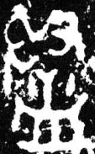 《集成》4262·1
3、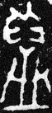《集成》4263
4、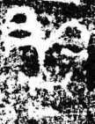《集成》4264·1
5、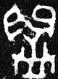《集成》4264·2
6、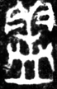《集成》4265
此字亦見於逆鐘，寫作如下之形:
7、《集成》60
上列7個字形1—5都有一些省變，只有6最為完整。字下部从“皿”，上部从“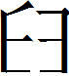”、从倒“矢”、从“臼”。“臼”字與下部“皿”字共用筆畫。這樣的結構，據上邊對“臿”字的考釋可知，正與“臿”字的結構相合。7从“矢”更為明顯，直接借用“皿”旁上部為“臼”，這一點與1相同。古文字在表示用手進行的某種動作的會意字中，有時有从手形（又、爪、、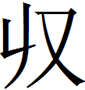）或省去手形（又、爪、、）的兩種寫法。這樣的兩種寫法表示的只是繁簡體的不同。以“”旁為例，如金文遹字繁體作“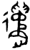”（翏生盨），簡體作“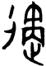”（盂鼎），學字繁體作“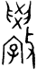”（沈子它簋），簡體作“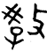”（郾侯簋），颒字繁體作“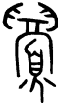”（頌鼎），簡體作“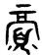”（伯公父簠）就是顯例。前邊考釋的戰國文字中的“臿”字从倒“矢”从“臼”，而“”字上部所从的“臿”又多出了“”旁，像用手將“箭”插入某處，象形意味更濃。這說明“”字所从的“臿”是繁體，是更為早期的寫法。
對於“”字，楊樹達認為从“盥”省“矢”聲，郭沫若認為應隸定為“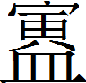”，可見這兩位學者都看出該字从“矢”作。孫詒讓釋“釁”，他說：
釁从从火从血，亦古文之異者，嚴可均釋為“插”，以篆文中又似“干”也，第二器作“”形，尤相近，若然，則當為盟歃之歃，義亦得通。
劉心源隸定為“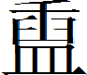”，他說：
，阮釋盂，二吳釋釁，皆非。《說文》臿从“臼”从“干”，歃从“欠”从臿聲。歃者飲血也，古者歃血為盟，此从歃省、血省會意，乃盟字也。
針對劉心源之說高田忠周指出：
又旁有兩點，而劉氏不言及之，甚粗矣。
李孝定總結諸家之釋說：
阮氏釋“盂”，上所从與“于”字迥異，實乃从从干也，阮說誤。二吳釋釁，尤誤。釁者，沬之古文（詳見拙著《釋釁與沬》一文），金文累百數十見，無一與此相類者，吳榮光氏所引兩釁字則鑄字也。郭氏釋，亦僅第一形差近。然第一形如是从从矢，則是从倒矢，不得為“寅”字，它二形尤遠，說不可从。楊氏釋矢，亦僅第一形差近，餘二形絕非矢字。且所引《論語·雍也》“夫子矢之”之“矢”，乃“誓”之借字，非用其本義，而此字除从矢姑如楊說外，復从从皿，將何所取義乎？高田氏釋盥，攷首二形皿上有兩點，似是水字，然盥字至今為會意字，何以此从“干”聲？此說實可商也。劉心源氏釋，謂从歃省血省會意，按劉氏所釋，於字形吻合，可从。而其說仍有未安。字蓋歃血為盟之象，皿上二點，所歃血也。今血字从皿上一點，此从二點，實即血之異構也。字即从臿血會意，今作歃，乃其異體。飲之，故从欠也。孫氏後說與此同，而未有說，今為詳之。
李孝定指出字从“倒矢”和皿上从兩點至為關鍵。以上所引諸家之說得失參半，尤其是都誤認為字所从之“皿”為“血”之省，誤信《說文》臿字从“干”之說，沒有注意到字本从“臼”是明顯的不足。不過孫詒讓引嚴可均釋“插”和劉心源釋“”的說法可為卓識。尤其是劉心源將字隸定為“”，更可以說是非常準確。“”字从“臿”从“皿”，應該是“歃血”之“歃”的異體，字从“皿”或是表示飲血之器。
逆鐘的“”字在銘文中用為人名，無義可說，格伯簋銘說“立成”，“”即“巷”字古文。“立成”之“”舊或讀為“歃”，或認為指“盟”的意思，似都與文意不符。揣測文義，“”應為“成”的必要條件，是“”的標誌物，應該是一個具體的東西，很可能是指在田地中樹立標誌物或在街巷上樹立標誌物的意思。張政烺先生在批註《兩周金文辭大系考釋》的格伯簋時，在書的天頭上寫有“‘立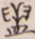成’似是‘立洫成涂’或‘立遂成徑，’既名之曰田，當已有溝洫，或指作邑？立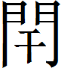成鄉。”的批語，可供參考。
1991年，在陜西省扶風縣齊家村村東發現一處墓地，其中時代相當於西周中期的五號墓出土了11件青銅器，在其中四件器上有如下一個用為人名的字：
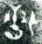（91FQM5:1）
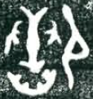(91FQM5:2)
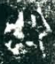(91FQM5:8)
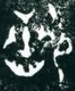(91FQM5：12,內底銘文)
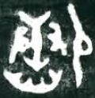(91FQM5：12,蓋內銘文)
著錄這些器的《周原出土青銅器》一書對該字有兩種隸定，一種是在標明器名時隸定作“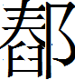”，一種是在釋文中隸定作“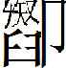”。陳斯鵬、石小力、蘇清芳三位先生編著的《新見金文字編》將該字隸定作“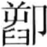”，並在字下加按語謂：“字之左旁以雙手持矢向臼會意，造意與‘舂’同，當即《說文》‘齊謂舂曰’之‘’”。因為該字左旁既不是“舂”字，右旁也不是“邑”字，故《周原出土青銅器》的第一種隸定隸定作“”很不合適。第二種隸定隸定作“”應該說是比較準確的。陳斯鵬、石小力、蘇清芳三位先生編著的《新見金文字編》將該字隸定作“ ”，以“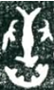”為“”字，與張光裕、滕壬生、黃錫全三位先生主編的《曾侯乙墓竹簡文字編》將“”字隸定為“”、何琳儀先生著的《戰國古文字典》亦將“”字隸定作“”並解釋為“之繁文”其誤相同。
這個字左旁所从之“”、“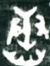”像兩手持箭插入某一區域之形，與上邊所論的格伯簋銘文中的“”字上部所从之“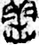”即“臿”字結構完全相同，顯然也應該釋為“臿”。“”字从“臿”从“卩”，應該隸定作“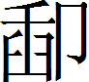”。“”字不見於傳世字書。
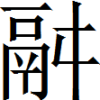比盨銘文中有一個用作邑名的字寫作如下之形：
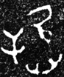《集成》4466
字从“倒矢”，从“臼”，从“欠”，郭沫若隸定作“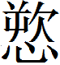”，李孝定指出字从“臼”不从“心”，應該隸定為“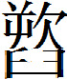”。上海博物館商周青銅器銘文選編寫組編的《商周青銅器銘文選》和張亞初先生編著的《殷周金文集成引得》等書都將該字釋為“歃”，從以上對“臿”字結構的分析來看，這一隸釋無疑是正確的。“”（歃）字所从之“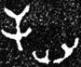”（臿）與上邊所釋“”和“”形相比，已經省去了所从之“”，應該算是“臿”字的簡體。
用為農具義的“臿”字在漢代寫作：
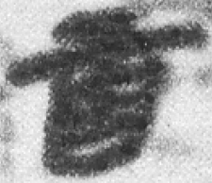馬王堆帛書《戰國縱橫家書》54行“負籠操臿”
因為“臿”為木柄金屬頭，故在漢簡中又从“木”或“金”為義符寫作如下之形（1—12从“木”，12—16从“金”）：
1、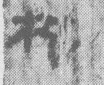《居延漢簡甲乙編》19.11
2、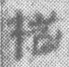《居延漢簡甲乙編》47.4
3、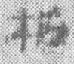《居延漢簡甲乙編》47.5
4、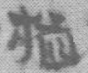《居延漢簡甲乙編》85.4
5、《居延漢簡甲乙編》214.17A
6、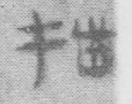《居延漢簡甲乙編》227.61
7、《居延漢簡甲乙編》312.17
8、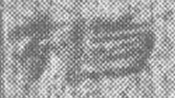《居延漢簡甲乙編》515.44
9、《居延漢簡甲乙編》522.20
10、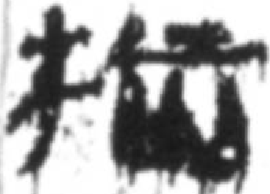《肩水金關漢簡》73EJT1:142A
11、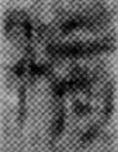《江陵鳳凰山西漢簡牘》八號墓簡71
12、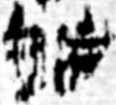《肩水金關漢簡》73EJT1:271
13、《居延漢簡甲乙編》85.23
14、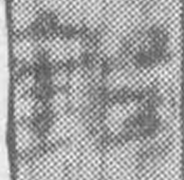《肩水金關漢簡》303.6+303.1
15、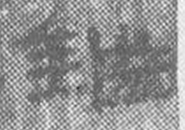《肩水金關漢簡》512.14
16、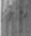《江陵鳳凰山西漢簡牘》167號墓簡15
其中2、5所從之“臿”上部已經訛成了“干”，而其他大部分形體上部都訛成了類似“止”形，使“臿”字整體看上去像是“齒”字。其中10所從之“臿”，又寫得與戰國文字中的“匘”字很接近。最後一個形體16的照片不甚清楚，“鍤”字右旁的“臿”更是模糊。《江陵鳳凰山西漢簡牘》一書中的摹本作“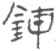”，裘錫圭先生《漢簡零拾》一文的第十八“鍤”條摹作“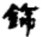”。細審照片，該字右旁下部寫得類似“甲”字，這很可能是一種變形音化，即將“臿”字下部音化成从“甲”聲。古音“臿”在清紐葉部、“甲”在見紐葉部，韻部相同，中古皆為開口二等字，聲母亦有相通之例，如“僉”在清紐，但从“僉”得聲的“劍”、“檢”等字就都在見紐。這與同在葉部的“夾”字在見紐，而從“夾”得聲的“浹”字和“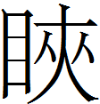”字卻在精紐的情況類似。字書中“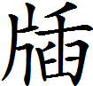”可用為“閘”，《廣韻·洽韻》：“，下，閉城門也。”《集韻·洽韻》：“，閉城門具，一曰以版有所蔽。”清朱駿聲《說文通訓定聲·謙部》：“閘，字亦作。”從中也可以看出“臿”與“甲”兩字聲音上的關係。後世字書中从“臿”的字大都有寫成“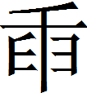”形的俗體，如“”又作“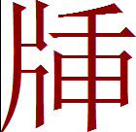”，“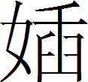”又作“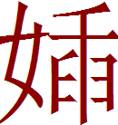”，“插”又作“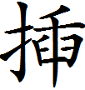”，敦煌S.328《伍子胥變文》插字作“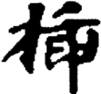”，敦煌P.3906《碎金》插字作“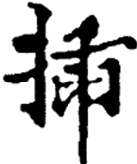”，都是明顯的例子，應該就是這種變形音化現象的孑遺。
徐在國先生編的《傳抄古文字編》引《集篆古文韻海》有如下“臿”字和從“臿”的字：
臿：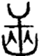（《海》5·38）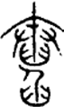（《海》5·39）
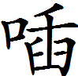：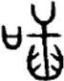（《海》5·38）
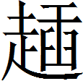：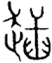（《海》5·39）
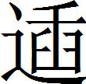：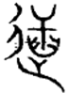（《海》5·39）
歃：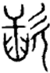（《海》5·39）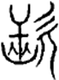（《海》5·39）
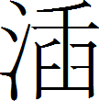：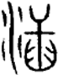（《海》5·39）
插：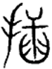（《海》5·37）
其中除“”形應有錯訛不可解釋外，“臿”字共有兩種寫法，一種還是寫成从“干”从“臼”作“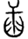”，一種是所从的“臼”形有些變形，寫成“”。後一種寫法應該是在“”形基礎上演變出的一種俗體。後世的楷書字形中也是這兩種寫法共存，如“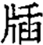”又作“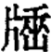”，“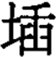”又作“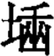”，“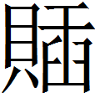”又作“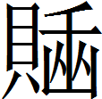”，“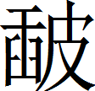”又作“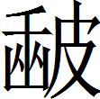”，“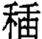”又作“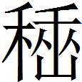”，“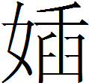”又作“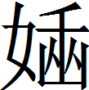”，“插”又作“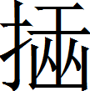”等皆是。俗體寫法中又可以分為稍有差別的兩種，一種是寫作“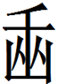”形，一種是寫作“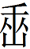”形。從文字形體的發展演變看，第二種寫法的“”形無疑應該是在第一種寫法“”形基礎上的進一步訛變。
“臿”字俗體“”形又可被錯寫成“”和“”，“”是在“”形基礎上的進一步訛誤。《漢語大字典》收有“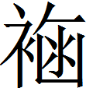”字，張涌泉先生指出“”乃“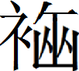”字傳刻之誤。《中華字海》既已收載“”字，又收載原書本不存在的“”，當係抄襲《漢語大字典》之謬。其說極是。
《字彙補》阜部收有“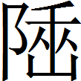”字，謂：“倉夾切，音妾，山崖也。《南齊書·張融傳》：‘幽崖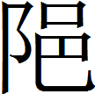’。”《康熙字典》說：“按字諸書皆不載，止見於《南齊書》，注音倉夾反，大約崖岫峻狹之意。《字彙補》訓作山崖，非。”
從以上對“臿”字俗體的分析可知，“”字右旁所从之“”明顯就是“臿”字，可歷代字書卻沒有保留下來“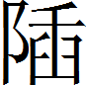”字，只有《字彙補》收有“”字，“”應該是“”的俗體，字書有“”無“”，顯然是出於遺漏。因此上引《南齊書》的“”也就是“”。
《集韻》有“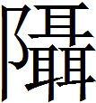”一詞，《集韻·緝韻》：“，，陜也。”《說文·女部》：“，疾言失次也。从女、臿聲。讀若懾。”又《集韻·洽韻》：“插，攝也。”從這兩條材料可知“臿”、“聶”音近可通（“臿”上古葉部，《廣韻》洽韻，“聶”上古葉部，《廣韻》葉韻），由此可以明白《集韻》的“”一詞與《南齊書》的“（）”一詞乃一詞之異寫。《漢語大詞典》“”字下列有“”、“”二詞，分於兩個義項之下，無疑應加以合併。
下邊將以上通過考證得出的“臿”字的字形演變源流圖示如下：

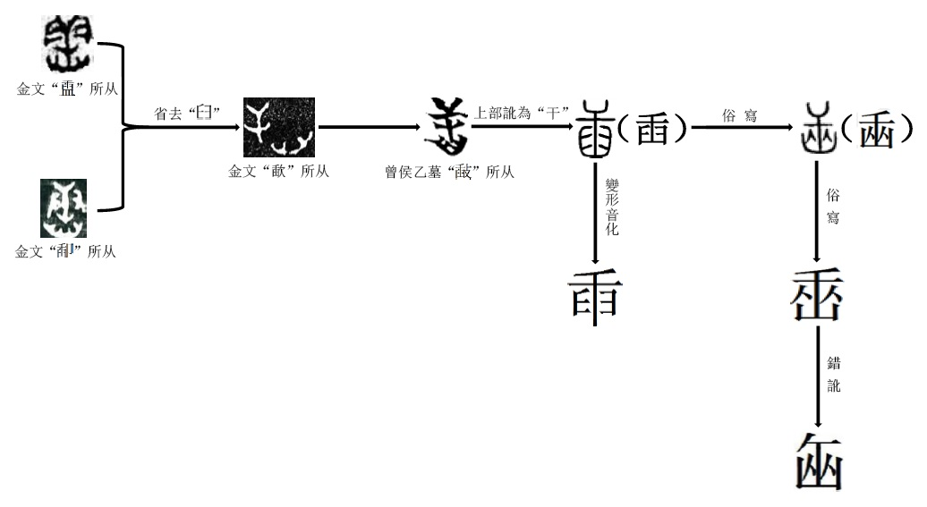

附記：本文初稿曾給張小艷、梁春勝、白于藍、鄔可晶、謝明文、張傳官、任攀諸同仁看過，蒙諸位提供資料，指正錯誤，使筆者受益多多，在此一併致以衷心的感謝。

本文原刊於中國古文字研究會、中山大學古文字研究所編《古文字研究》（第三十輯）（中華書局，2014）第592-600頁。

本文所引《說文》，皆採用施謝捷先生的《說文解字》精校版電子文本，但個別字的斷句與其有不同。
《說文》對“臿”字的訓釋，懷疑與對“”字的訓釋一樣，並不是釋義，而是釋形的。因“臿”、“”的構型都與“舂”字類似（皆作上下結構，都从“臼”)，故“臿”、“”的訓釋都有“舂”的意思。我們懷疑這是《說文》本於類推的猜測。古文字中从“倒矢”形的字，所从之“倒矢”後世或訛為“屰”，如古文字“幸”字从“犬”从“倒矢”作“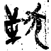”（上博簡《昭王毀室》簡3，陳劍釋），《說文》作“（幸）”，“倒矢”形已訛為“屰”。由此可以推測“”字上部所从的“屰”也有可能是“倒矢”之訛，“”字就是“臿”字之變。
湖北省博物館編《曾侯乙墓》503頁，文物出版社1989年。
李守奎編著《楚文字編》205頁，華東師範大學出版社2003年。
何琳儀著《戰國古文字典》514頁，中華書局1998年。
除此三種意象外，古文字中的“齒”字亦可訛變為“臼”。此點蒙白于藍先生提示。
梁春勝、張小艷在給筆者的信中指出：“表‘盡’、音呼洽切的‘（）’字，P.2011《刊謬補闕切韻》、P.2015《大唐刊謬補闕切韻》皆作‘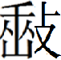’，乃其俗體；而北京故宫博物院藏王仁昫《刊謬補闕切韻》本作‘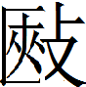’（《唐五代韻書集存》上册522頁），此字又見於《篆隸萬象名義》179頁下，作‘’。龍宇純《唐寫全本王仁昫刊謬補闕切韻校箋》（香港中文大學1979年版）懷疑其字爲‘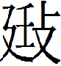’，反切‘火洽反’爲‘大冷反’之譌。（詳參《敦煌經部文獻合集》第6冊第3300頁注[四二四三]）。”按從此字作“”、“”、“”，音呼洽切來看，形音密合（臿、夾音近，作“”是變換聲符或是變形音化），不大可能是另一字的訛混，反倒是訓為“盡”的解釋有可能是錯訛或混入。因“”、“”、“”諸形與“”形的差別不小，訛混的可能性不大，而說到反切‘火洽反’爲‘大冷反’之譌，我們認為兩個字都錯的幾率也很小，故龍宇純先生認為“”、“”、“”為“”字之訛，“火洽反”爲“大冷反”之訛的推測值得懷疑。
何琳儀著《戰國古文字典》1437頁，中華書局1998年。
李家浩《信陽楚簡中的“杮枳”》，《簡帛研究》第二輯，法律出版社1996年，1—11頁。
鵬宇《曾侯乙墓竹簡文字集釋箋證》32頁，華東師範大學碩士論文（指導教師：劉志基），2010年。
與“臿”音近的幾個字蒙鄔可晶先生提示。
參見蕭聖中《曾侯乙墓竹簡釋文補正及車馬制度研究》62—63頁的相關引述，科學出版社2011年。
此條材料尚未正式公佈，蒙郝本性先生和魏克彬先生惠允提前使用，謹此致謝。
此條材料蒙謝明文先生提示。
以上有關“”字的考釋轉引自李孝定、周法高、張日昇編著《金文詁林附錄》1735—1739頁，香港中文大學出版社1977年。
張政烺著、朱鳳瀚等整理《張政烺批註<兩周金文辭大系考釋>》圖版上編193頁，中華書局2011年。
曹瑋主編《周原出土青銅器》，巴蜀書社2005年。
陳斯鵬、石小力、蘇清芳編著《新見金文字編》282頁，福建人民出版社2012年。
此一字形資料蒙謝明文先生提示。
郭沫若《兩周金文辭大系圖錄考釋》124頁，日本求文堂1935年。
李孝定、周法高、張日昇編著《金文詁林附錄》2583頁，香港中文大學出版社1977年。
湖北省考古研究所編《江陵鳳凰山西漢簡牘》157頁，中華書局2013年。
裘錫圭著《裘錫圭學術文集》第二卷91頁，復旦大學出版社2012年。
張涌泉《漢語俗字叢考》823—824頁，中華書局2000年。

